Protocole de mesures avec le Plastic Scanner

Présentation de l’appareil

Le Plastic Scanner est un appareil de mesures pouvant détecter et identifier des plastiques au sein de différents échantillons. Cette opération est possible grâce au circuit imprimé contenant une carte Arduino, dont la programmation a été effectuée durant le projet, ainsi que les LEDs émettrices installées sur le circuit. Ces dernières émettent à tour de rôle des faisceaux lumineux à différentes plages de longueur d’ondes. Les rayons réfléchis par l’échantillon sont captés par une photodiode, la réponse est ensuite envoyée à la carte Arduino afin de procéder au traitement des données.

Principe de fonctionnement

Le fonctionnement du Plastic Scanner repose sur les LEDs émettrices ainsi que le programme Arduino. Les différentes étapes sont telles que :

- L’initialisation des composants connectés au circuit
- Activation des LEDs à tour de rôle tout en assurant la qualité des mesures grâce à la mise en place d’un court temps d’attente entre chaque activation
- Envoi de faisceaux lumineux sur l’échantillon à chaque activation
- Réflection des faisceaux lumineux par l’échantillon
- Réception des signaux lumineux par une photodiode convertissant le signal lumineux en signal électrique
- Valeurs d’intensité reçues par le capteur envoyées à la carte Arduino
- Traitement des données afin d’identifier le plastique grâce au programme
- Affichage du nom du plastique identifié sur l’écran

Méthode de mesures

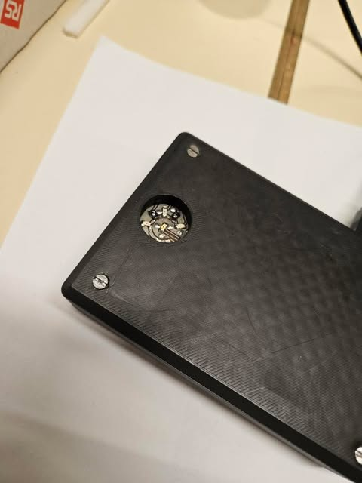
Les mesures se font sur une surface blanche afin d’éviter les éventuelles influences sur les résultats causées par. L’échantillon est placé sur la surface, avant d’être aligné avec les LEDs du Plastic Scanner. Bien que rudimentaire, la seule façon que l’on a mise en place afin de fixer l’échantillon au Scanner pour garantir son immobilité est d’utiliser du ruban adhésif, méthode qui va devoir être modifiée, pour des raisons évidentes de praticité et d’ergonomie. L’appareil est ensuite tourné vers la surface blanche, afin de commencer les mesures. Le programme est ensuite initié afin de lancer l’acquisition des mesures d’intensité. La mesure est effectuée pendant plusieurs dizaines de secondes. Après le temps écoulé, l’acquisition des données permet d’identifier l’échantillon, dont le nom sera affiché sur l’écran OLED.

Précautions à prendre lors des mesures
Plusieurs facteurs peuvent influer sur les mesures réalisées grâce au Plastic Scanner. En effet, du fait de sa nature photosensible, la diode ne doit pas être face à la lumière environnante lors de la campagne de mesures.
Le Plastic Scanner, de par sa conception initiale, ne peut qu’analyser des échantillons purs, aucun plastique complexe ne peut donc être analysé. La position de l’échantillon est cruciale, il doit recouvrir la totalité de la surface de mesure circulaire. En corrélation avec cette dernière précaution, il faut s’assurer que la circonférence de l’échantillon soit suffisante afin de recouvrir la surface de mesures. Enfin, l’échantillon doit rester complètement immobile lors de l’acquisition, sous peine de fausser la mesure en cours.
